APEC成员经济体专家一行参观与访问福州大学
科技开发部郭艺
4月18日至21日，由国家技术转移海峡中心、国际技术转移协作网络（ITTN）共同主办，国际技术转移协作网络（ITTN）海峡分中心承办的“APEC国际技术转移经理人第二期培训”在福州成功举办。培训期间，ITTN带队对福州当地创新主体进行实地考察，第一站就是我校国家大学科技园。
19日下午，在ITTN国际委员会主席Andy Sierakowshi带队下，APEC组织PPSTI工作组创新小组副主席Vance Y. Hum等一行25人来我校参观考察了福州大学国家大学科技园及福州大学先进控制技术研究中心。ITTN一行对我校“一园三区、一体两翼、五位一体”的技术转移模式产生了浓厚的兴趣并进行了深入的研讨与交流。科技开发部主任陪同参观交流。
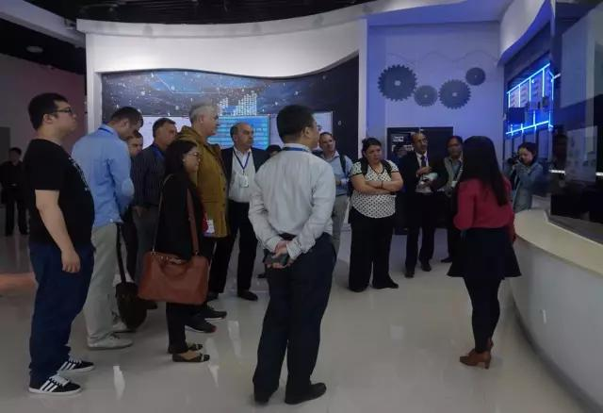
学员们参观福州大学国家大学科技园
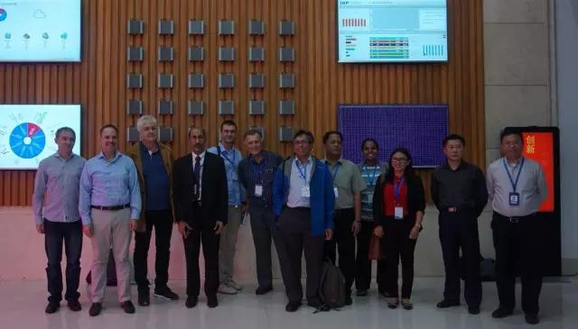
学员们与福州大学科技开发部李立光处长在中海创合影留念

